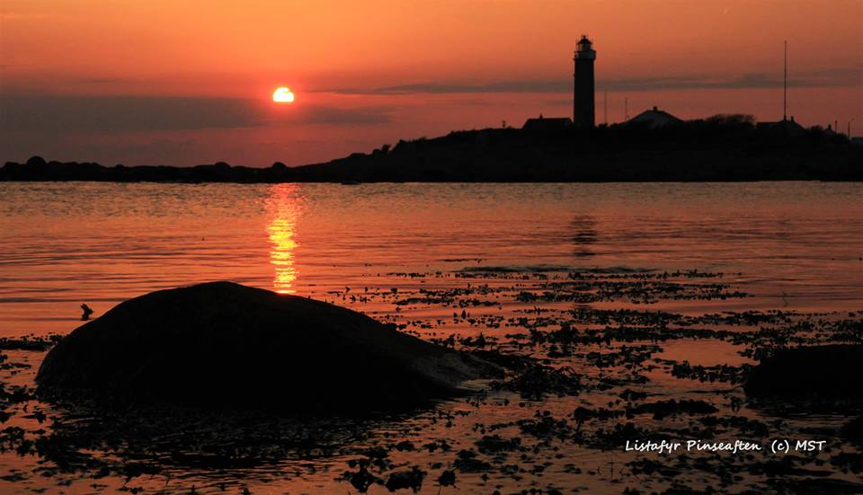 **Info brev 1 av 3**

**Smul leir 2016 Hamresanden**

**Når:**  17 -19 juni 2016

**Pris:**  450kr pr. speider m/ T- skjorte.

Uten T- skjorte 425kr.

**Påmelding:**

6. Mai er påmeldingsfrist.

Ved påmelding sett på gruppas navn, kontaktperson og mailadresse, antall speidere og ledere.

Ved bestilling av t-skjorter må vi ha antall og størrelse.

Påmelding til Kristine Marie Hansen.

Mailadr: [sorlandekrets@gmail.com](mailto:sorlandekrets@gmail.com)

**Forhåndsoppgave:**

**Tema:** jungelboken (kaa’s jakt)

Hver patrulje skal lage en bit av en slange (kaa) som skal være 1 meter lang og i diameter 30 centimeter. Denne skal bli sydd sammen til en veldig lang slange.

**Aktiviteter:**

Som alltid blir det aktiviteter av ymse slag. Hver gruppe får tildelt aktiviteten på leiren. Materiell blir handlet inn av staben.

Spørsmål kontakt kresstyret på

Epost: [bjegab@gmail.com](mailto:bjegab@gmail.com) og mobil: 994 12 355

*Hilsen fra Kretsstyret*